Israelische Armee verletzt 43 Kinder in Gaza –

Bundespresseamt: "Dazu liegen uns keine Informationen vor"

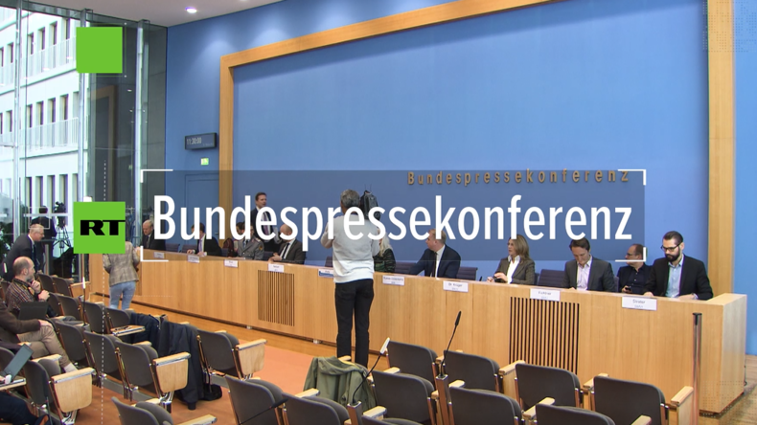

Am Freitag demonstrierten erneut Tausende Palästinenser im Gazastreifen in der Nähe des Sicherheitszaunes gegen die israelische Blockade. Dabei wurden offiziellen Angaben zufolge 95 Menschen durch Schüsse israelischer Soldaten verwundet, einschließlich 43 Kinder.
Während sich das Auswärtige Amt bei der Bundespressekonferenz relativ schnell zu Protesten äußert, die in Gewalt ausarten, vor allem, wenn davon auch noch Kinder betroffen sind, zeigte sich der Sprecher am Montag ahnungslos über die Vorkommnisse drei Tage zuvor im Gazastreifen. Tausende Palästinenser versammelten sich zum 80. Großen Marsch der Rückkehr, bei dem die Menschen nicht nur gegen die totale israelische Blockade protestieren, sondern sich auch für eine Rückkehr in ihre alte Heimat einsetzen, die heute im Staat Israel liegt.
Das Recht auf Rückkehr begleitete die sogenannten Friedensverhandlungen zwischen Palästinensern und Israel seit den Anfängen mit den Oslo-Abkommen der 1990er-Jahre. Der damalige unumstrittene Palästinenserführer Jassir Arafat bot den israelischen Unterhändlern sogar an, lediglich eine symbolische Zahl von 20.000 bis 30.000 Menschen in ihrer alten Heimat aufzunehmen, die im Zuge der Vertreibungswellen von 1948/49 und 1967 in die Nachbarländer flüchteten. Im Gegenzug sollte Israel die Verantwortung für die eigenen Handlungen übernehmen, die zu Flucht und Vertreibung geführt haben. Für die Regierungen der Ministerpräsidenten Ehud Barak und später Ariel Sharon kamen solche Zugeständnisse allerdings nicht in Frage.
Quelle: https://deutsch.rt.com/inland/94083-bpk-drei-tage-nach-gaza-gewalt-auswaertiges-amt-keinerlei-informationen/?utm_source=Newsletter&utm_medium=Email&utm_campaign=Email

